Exercícios - Agregação II -**Agregação com Lookup e project**

1. Crie a collection cursos no banco de dados escola

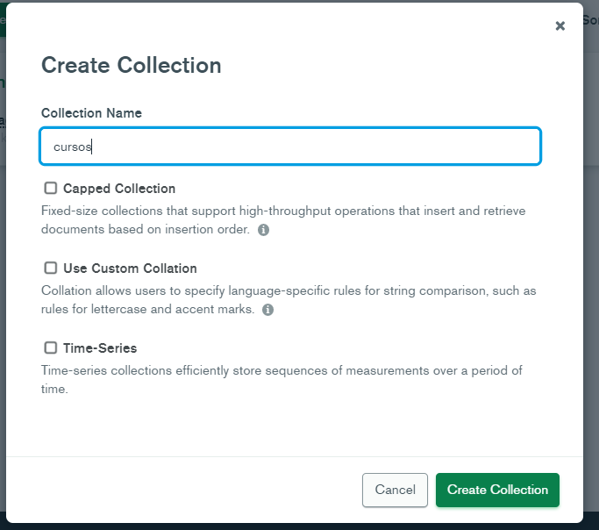

2. Importe o arquivo “dataset\cursos.csv” para a collection cursos, com os seguintes atributos:

* id_curso: Number
* id_unidade: Number
* nome: String
* nivel: String

[Arquivos do Dataset](https://academy.semantix.com.br/courses/112/files)

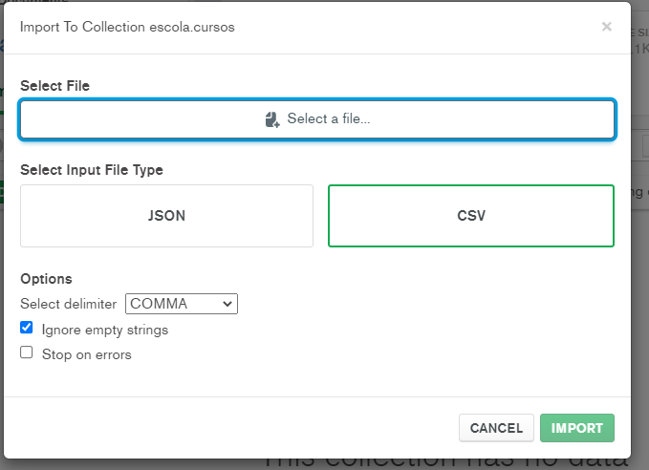

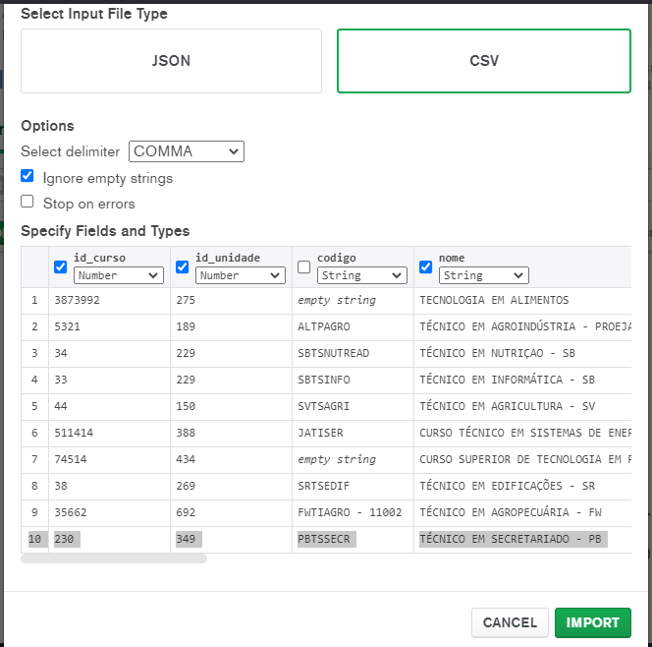

3. Realizar o left outer join da collection alunos e cursos, quando o id_curso dos forem o mesmo.

Resposta: foi usado como base a collection aluno

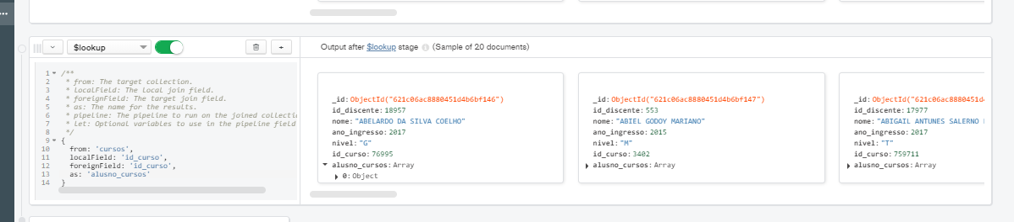

Podemos observar o documento associado, para cada aluno o curso que fez

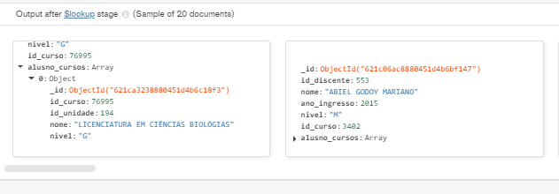

4. Realizar o left outer join da collection alunos e cursos, quando o id_curso dos 2 forem o mesmo e visualizar apenas os seguintes campos

* Alunos: id_discente, nivel
* Cursos: id_curso, id_unidade, nome

